Articulo 1
Una revisión sistemática sobre aula invertida y aprendizaje colaborativo apoyados en inteligencia artificial para el aprendizaje de programación
Resumen:
Trata sobre una revisión sistemática del estado actual de las tecnologías, estrategias y herramientas basadas en el aprendizaje activo y colaborativo, con el apoyo de la inteligencia artificial, para la enseñanza de la programación de computadores.
El objetivo es analizar cómo la inteligencia artificial ha contribuido a mejorar la educación en este campo, destacando aplicaciones como:
Sistemas de recomendación y plataformas virtuales de aprendizaje.
Herramientas para la formación de grupos y la colaboración.
Identificación de perfiles de estudiantes.
Sistemas de evaluación y retroalimentación automática.
También señala que la tendencia actual se inclina hacia la implementación de arquitecturas basadas en la nube que mejoran el aprendizaje a través de técnicas como la gamificación y la colaboración distribuida.
Grafico:
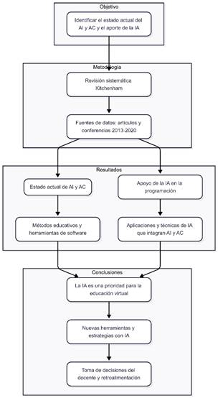

Reflexión:
El documento ofrece una visión exhaustiva y bien estructurada sobre cómo la combinación del aula invertida (AI) y el aprendizaje colaborativo (AC), potenciados por la inteligencia artificial (IA), está transformando la enseñanza de la programación.
permitiendo a las personas aprender más rápido sin la necesidad de pasar horas buscando en la web ya que la agilidad de buscar o apoyarse en las inteligencias artificiales es muy progresiva ya que a cualquier dudad o inquietud se la podemos preguntar directamente de varias maneras y lograr entender el tema.
Bibliografía:
Hidalgo Suárez, C. G., Llanos Mosquera, J. M., & Bucheli Guerrero, V. A. (2021). Una revisión sistemática sobre aula invertida y aprendizaje colaborativo apoyados en inteligencia artificial para el aprendizaje de programación. Tecnura, 25(69), 196-214.

Articulo 2
La implementación de la Inteligencia Artificial en la enseñanza de la programación.
Resumen:
Un estudio sobre el uso ético de ChatGPT en el aula
El texto es un estudio sobre el uso de la inteligencia artificial (IA), específicamente ChatGPT, en la enseñanza de la programación. El autor argumenta que, aunque el uso de la IA en la educación genera preocupaciones, puede ser una herramienta muy beneficiosa si se usa de manera ética.
Para demostrarlo, se implementó una experiencia en un curso de programación, donde se establecieron reglas claras y se promovió un uso responsable de la herramienta. Los estudiantes usaron ChatGPT para resolver ejercicios, comparar sus soluciones, depurar código y aclarar dudas.
Los resultados mostraron que el uso de ChatGPT mejoró significativamente el rendimiento y la motivación de los estudiantes, aumentando el número de ejercicios resueltos correctamente sin ayuda. La conclusión principal es que la IA tiene el potencial de transformar positivamente el aprendizaje, actuando como un tutor personal que democratiza la tutoría académica. No obstante, se destaca la necesidad de seguir investigando para encontrar las mejores estrategias y mitigar los posibles impactos negativos.
Grafico:
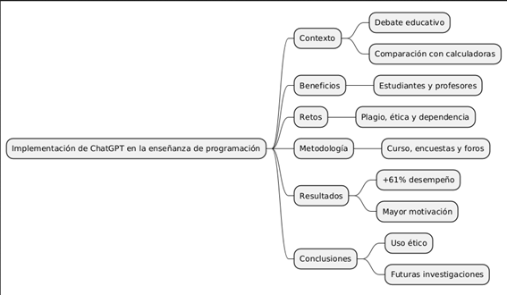
Reflexión:
Este artículo aborda temas relacionados con el aprendizaje colaborativo, destacando el papel de las herramientas de inteligencia artificial como facilitadoras de un aprendizaje más ágil y eficiente. Gracias a estas tecnologías, el proceso de estudio se asemeja a tener un tutor personalizado que supervisa, valida y guía cada paso, asegurando que la persona esté comprendiendo correctamente. Además, al ofrecer respuestas inmediatas a cualquier duda, se evita la distracción y se mantiene el enfoque en el contenido, lo que representa un beneficio significativo para el aprendizaje individual
Bibliografía:
Terán, H. (2023). La implementación de la Inteligencia Artificial en la enseñanza de la programación. Un estudio sobre el uso ético de ChatGPT en el aula. Encuentro Internacional de Educación en Ingeniería.
Articulo 3
Resumen:
La IA ya no es solo ciencia ficción; está revolucionando muchos campos, y la salud no es una excepción. En la enfermería, la tecnología ha llegado para ayudar en tareas diarias como el control de equipos médicos, la toma de signos vitales o el traslado de pacientes, haciendo el trabajo más eficiente y seguro.
Esta investigación, basada en una revisión de varios artículos, encontró que la mayoría de los estudios sobre IA en enfermería se centran en el desarrollo de prototipos para el cuidado del paciente, como robots o aplicaciones que ayudan en la asistencia. También se vio que la IA es útil en la administración (para la toma de decisiones y la gestión) y en la educación (usando simuladores o pacientes virtuales para la formación de estudiantes).
El estudio concluye que, para que la IA sea realmente efectiva, las enfermeras deben involucrarse más en su diseño y desarrollo, no solo en su uso. Es fundamental que adquieran conocimientos tecnológicos para poder trabajar en equipo con otros profesionales y asegurarse de que la tecnología complemente, en lugar de reemplazar, la esencia del cuidado humano.
Grafico:
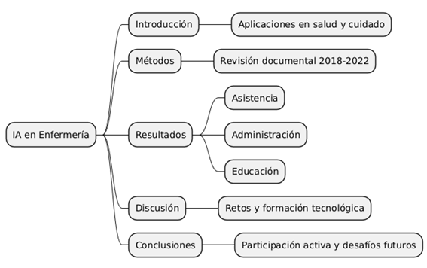
Reflexión:
Este artículo nos permite comprender que el uso de la inteligencia artificial y otras tecnologías en el ámbito de la salud representa una herramienta poderosa, aunque delicada. Su implementación permite gestionar procesos médicos con mayor precisión y, en muchos casos, realizar un seguimiento más riguroso de los datos clínicos de los pacientes. La autora de la investigación destaca que los profesionales del sector deberían incorporar estas tecnologías no solo para agilizar procedimientos, sino también para contar con un contexto más completo al momento de evaluar situaciones médicas. Por ejemplo, podrían analizar con mayor detalle el progreso en la recuperación de un paciente con fractura, lo que facilitaría la toma de decisiones informadas y oportunas.
Bibliografia:
Mejías, M., Guarate Coronado, Y. C., & Jiménez Peralta, A. L. (2022). Inteligencia artificial en el campo de la enfermería. Implicaciones en la asistencia, administración y educación. Salud, Ciencia y Tecnología, 2(88), 5-16.

Articulo 4
El documento es una revisión de literatura sobre el impacto de la inteligencia artificial (IA), como ChatGPT, en la enseñanza de la programación en estudiantes universitarios. El estudio concluye que el uso de la IA mejora el rendimiento y la eficiencia de los estudiantes, pero también advierte sobre los riesgos de la dependencia y la falta de comprensión profunda de los conceptos. Por ello, el artículo sugiere que los educadores deben equilibrar el uso de estas herramientas con estrategias que fomenten el pensamiento crítico y rediseñar las evaluaciones para adaptarse a este nuevo panorama tecnológico y puntos como:
· dependencia excesiva
· integrarla de manera estratégica y ética
Grafico:
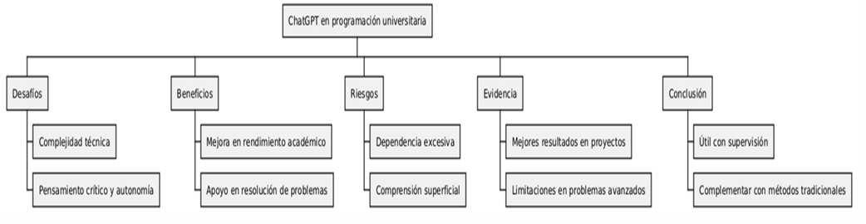
Reflexión:
Este artículo aborda una perspectiva interesante sobre la dependencia que pueden desarrollar los estudiantes al utilizar la inteligencia artificial para aumentar su productividad. Se comparan dos perfiles: aquellos que recurren a la IA como herramienta de apoyo constante, y quienes prefieren resolver problemas sin ella, fomentando así un pensamiento crítico más profundo.
La investigación se centró en el uso de la IA en el ámbito de la programación, y se identificó que su aplicación resulta útil hasta cierto punto. Los resultados muestran que, aunque los estudiantes sienten que tienen el control al resolver problemas con ayuda de la IA, cuando se enfrentan a desafíos más complejos que requieren razonamiento crítico, tienden a estancarse. Esto se debe a que la IA, en ocasiones, mezcla conceptos o genera respuestas confusas, lo que puede dificultar la comprensión real del problema.
Este análisis es valioso porque evidencia que, si bien la IA permite avanzar rápidamente, es fundamental detenerse a reflexionar sobre lo que realmente se quiere lograr. Lo menciono también desde mi experiencia personal: en varias ocasiones dependí completamente de lo que la IA me ofrecía, sin entender por qué lo hacía de esa manera. Esto me llevó a reconocer la importancia de combinar el uso de estas herramientas con una actitud crítica y reflexiva.
Bibliografia:
Paredes, D. A. V., Arias, O. O. F., & Martínez, L. C. C. (2025). Impacto de la inteligencia artificial en el aprendizaje de la programación informática en los estudiantes universitarios. Ciencia y Educación, 6(3), 33-50.

Articulo 5
Resumen:
El texto de María del Mar Sánchez Vera es una guía reflexiva sobre el impacto de la inteligencia artificial (IA) en la educación, con un enfoque particular en herramientas como ChatGPT. La autora argumenta que, aunque la IA no es una tecnología nueva, su versión generativa es disruptiva porque permite a los usuarios interactuar y crear contenido de manera más evidente, al igual que las herramientas de la Web 2.0 lo hicieron con Internet. La guía enfatiza que el verdadero desafío no es prohibir estas herramientas, sino entender cómo funcionan y replantear las metodologías educativas y de evaluación. Se subraya que el papel del docente sigue siendo crucial, ya no como transmisor de información, sino como un guía que fomenta el pensamiento crítico y la ética. Finalmente, el documento concluye que la IA debe verse como una oportunidad para transformar la educación, mejorando la forma en que se enseña y se evalúa, y promoviendo una alfabetización digital que prepare a los estudiantes para un futuro incierto.
Grafico:
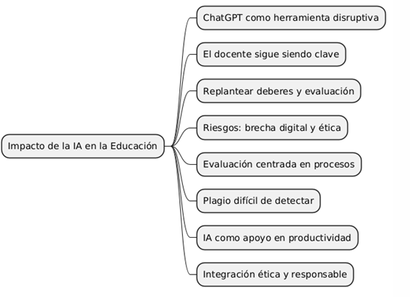
Reflexión:
En este artículo se menciona algo muy importante: muchos profesores y evaluadores se preocupan porque los estudiantes usan la inteligencia artificial para hacer sus trabajos. Sin embargo, a lo largo de los años, las metodologías de enseñanza siempre han cambiado, y el uso de nuevas herramientas es parte de esa evolución. A pesar de eso, sigue siendo necesario que los estudiantes tengan una guía que les indique el camino para alcanzar sus objetivos.
Estoy muy de acuerdo con la autora del artículo, quien señala que ahora es necesario adaptar la forma en que se evalúa y se le enseñan a los estudiantes. Por ejemplo, se debería valorar más su capacidad para resolver problemas, no solo si entregan un trabajo bien hecho.
En conclusión, este artículo es muy valioso porque muestra que el uso de la IA y otras herramientas puede ayudar mucho en el aprendizaje. Pero también nos recuerda que es fundamental usar estas tecnologías de forma ética y responsable. No sirve de nada que un estudiante use la IA si no entiende por qué se llegó a esa solución.
Bibliografía:
Sánchez-Vera, M. D. M. (2023). Hasta chat GPT y más allá: una breve guía reflexiva sobre el impacto de la Inteligencia Artificial en la educación.

Articulo 6
Resumen:
El texto detalla cómo la inteligencia artificial (IA) está transformando la sociedad y, en particular, la educación en arquitectura. Se argumenta que la IA es una herramienta crucial para abordar problemas sociales y mejorar la enseñanza, ya que optimiza los procesos de presupuesto y programación en proyectos arquitectónicos, reduce costos y minimiza errores. El documento resalta que esta integración requiere un cambio en las metodologías de enseñanza hacia enfoques más activos y humanistas, donde los docentes guíen a los estudiantes a desarrollar habilidades tecnológicas sin perder el sentido crítico, la ética y el control humano sobre las decisiones.
Grafico:
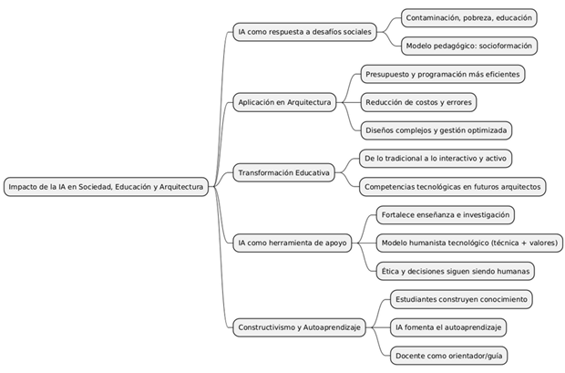
Reflexión:
Este artículo aborda varios temas relevantes, como la incorporación de la inteligencia artificial en las metodologías educativas tradicionales. Se destaca cómo estas herramientas pueden hacer que los procesos de enseñanza sean más eficaces y dinámicos, permitiendo una renovación en la forma de aprender y enseñar.
Además, se menciona el papel que podrían tener los nuevos y futuros arquitectos al integrar la IA en la resolución de problemas, logrando soluciones más ágiles y precisas. Sin embargo, el texto también advierte sobre la necesidad de establecer límites en el uso de estas tecnologías. Al manejar grandes cantidades de información con IA, se corre el riesgo de perder la capacidad crítica humana.
Reforzando esta idea, estoy de acuerdo con la autora: la decisión final ante cualquier problema debe ser tomada por la persona, no por la IA. Estas herramientas deben verse como un apoyo, no como un reemplazo del pensamiento humano.
Bibliografía:
Serrano, V. O. M., García, E. T. A., & Ruiz, L. K. C. (2025). Integración de la Inteligencia Artificial en la Enseñanza de la Arquitectura: Impacto en las Competencias de Presupuesto y Programación. Mundo FESC, 15(31).

Articulo 7
Resumen:
El documento detalla los principales conceptos de la Inteligencia Artificial (IA) aplicados a la optimización de programas informáticos. Explica que la IA utiliza tres tipos de aprendizaje principales: supervisado, con datos etiquetados para predecir; no supervisado, para encontrar patrones en datos sin etiquetar; y por refuerzo, que mejora la toma de decisiones. Además, describe métodos de optimización como los algoritmos genéticos, las redes neuronales y los algoritmos de búsqueda local y de enjambre.
El texto también menciona las herramientas más populares en este campo, como plataformas de desarrollo, bibliotecas de código abierto y herramientas de visualización de datos. A pesar de los grandes avances y casos de éxito en áreas como el procesamiento de imágenes y voz, la IA enfrenta retos importantes. El documento subraya la escasez de datos de alta calidad para entrenar modelos, la falta de transparencia en la forma en que los modelos toman decisiones y la dificultad para transferir modelos a diferentes contextos sin un nuevo entrenamiento.
Grafico:
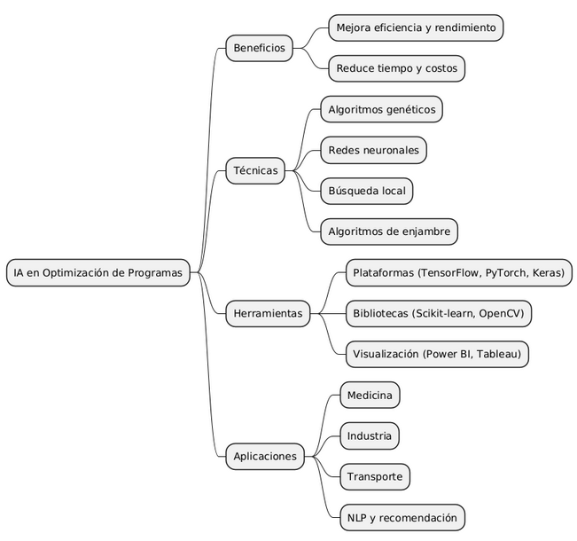
Reflexión:
En este artículo nos dice que a pesar de los avances impresionantes en aprendizaje supervisado, no supervisado y por refuerzo, la IA no es una solución mágica para todos los problemas. El artículo mismo lo señala: la falta de datos, la dificultad para interpretar los resultados y la limitada transferibilidad de los modelos son obstáculos significativos, evidenciando que la IA es un complemento, no un sustituto. Aunque puede optimizar procesos, predecir comportamientos y mejorar la eficiencia a una escala que el ser humano no podría, su éxito depende de nuestra capacidad para proveerla con datos de calidad, interpretar sus resultados con juicio crítico y adaptarla a diferentes contextos. La IA es una herramienta que amplifica nuestras capacidades, pero la responsabilidad, la ética y el entendimiento profundo del problema a resolver siguen recayendo en la inteligencia humana.
Bibliografía:
Erazo-Luzuriaga, A. F., Ramos-Secaira, F. M., Galarza-Sánchez, P. C., & Boné-Andrade, M. F. (2023). La inteligencia artificial aplicada a la optimización de programas informáticos. Journal of Economic and Social Science Research, 3(1), 48-63.

Artículo 8
Resumen:
El texto describe los desafíos de enseñar a programar a estudiantes universitarios en México, donde muchos no tienen experiencia previa en pensamiento algorítmico. Argumenta que las estrategias de enseñanza tradicionales son a menudo ineficaces y que es necesario adoptar herramientas y métodos innovadores para motivar a los alumnos y mejorar sus resultados.
Para abordar este problema, el artículo explora el uso de software educativo y agentes conversacionales (chatbots). Clasifica el software educativo en cinco categorías: programas de resolución de problemas, práctica y simulación, tutoriales, juegos serios y trazadores de código. Destaca que estos programas, especialmente los tutoriales, tienen un gran potencial para integrar la inteligencia artificial y analizar el comportamiento de los estudiantes.
Grafico:
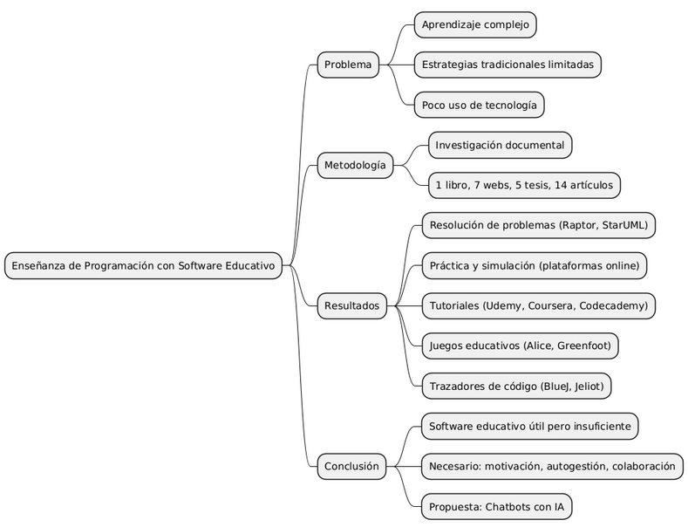
Reflexión:
En este artículo
La idea central que se desprende es que la tecnología, por sí sola, no es la solución. Aunque el software educativo y los chatbots son herramientas poderosas para enseñar programación, su éxito depende de un cambio fundamental en el enfoque del docente. Ya no se trata solo de transmitir conocimientos, sino de acompañar y motivar al estudiante.
En este sentido, el documento destaca la importancia de fomentar la autogestión y la resiliencia en el alumno. La programación es una disciplina que inevitablemente conlleva errores y frustración, y una herramienta como un chatbot puede ser el apoyo constante que los estudiantes necesitan para superar esos obstáculos y no desmotivarse. Esta reflexión es clave, porque nos recuerda que el verdadero reto es empoderar a los alumnos para que aprendan a aprender, convirtiendo los errores en oportunidades y la tecnología en un aliado en su desarrollo.
Bibliografia:
Cadena, O. A., & Juárez, I. A. (2023). La enseñanza de la programación mediante software educativo especializado y los agentes conversacionales. Interfases, (017), 170-186.

Articulo 9
Resumen:
El estudio examina la relevancia de la inteligencia artificial (IA) en el campo de la programación, destacando su impacto en la automatización del desarrollo de software, la optimización de código y los procesos de depuración y prueba. La investigación, que utilizó una metodología documental-descriptiva con enfoque cualitativo, se propuso analizar cómo estas herramientas han transformado las prácticas tradicionales y las implicaciones éticas de su implementación.
Como resultado, el estudio evidenció que la IA ha permitido automatizar tareas repetitivas y generar código eficiente, lo que ha aumentado la productividad y la calidad del software. Específicamente, herramientas como GPT-4 y GitHub Copilot pueden generar código a partir de lenguaje natural, y la IA también se utiliza para optimizar el rendimiento y detectar vulnerabilidades.
Grafico:
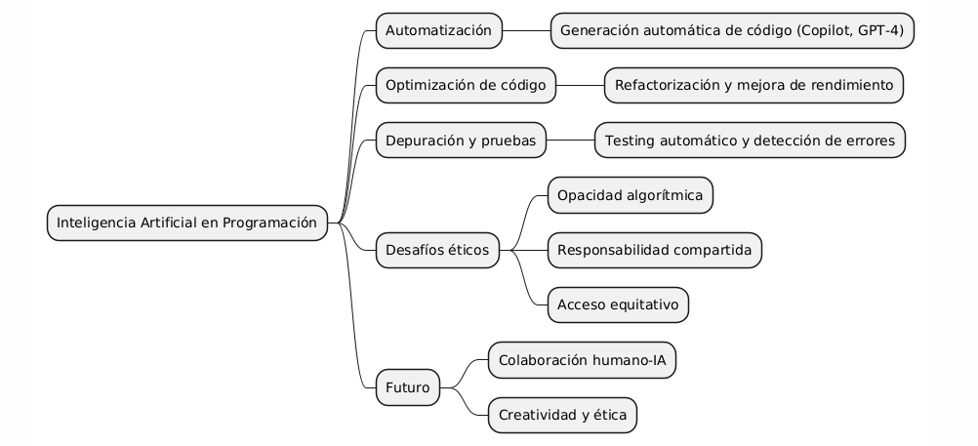
Reflexión:
El artículo destaca una reflexión fundamental sobre la inteligencia artificial (IA) en la programación: aunque es una herramienta transformadora que automatiza y optimiza el desarrollo de software, no es una solución exenta de dilemas éticos. La IA eleva el rol del programador de un simple codificador a un diseñador estratégico que colabora con la máquina. Sin embargo, este avance exige una supervisión humana constante, ya que el programador debe ser el garante de la transparencia, la responsabilidad y la equidad, asegurándose de que el poder de la IA se utilice de manera justa y beneficiosa para todos.
Bibliografia:
Pincay, W. D. C. (2025). Aplicaciones de la Inteligencia Artificial en el campo de la programación. Journal TechInnovation, 4(1), 4-12.

Articulo 10
Resumen:
El estudio se enfoca en la relevancia de las aplicaciones actuales y emergentes de la
inteligencia artificial (IA) en el campo de la programación. A través de una metodología cualitativa y documental, el artículo analiza cómo estas herramientas han transformado las prácticas tradicionales del desarrollo de software, evaluando su impacto en la automatización de tareas, la optimización del código y la depuración. Como resultado, se concluyó que la IA permite automatizar procesos repetitivos, generar código eficiente y reducir los tiempos de prueba y de detección de errores.
Grafico:
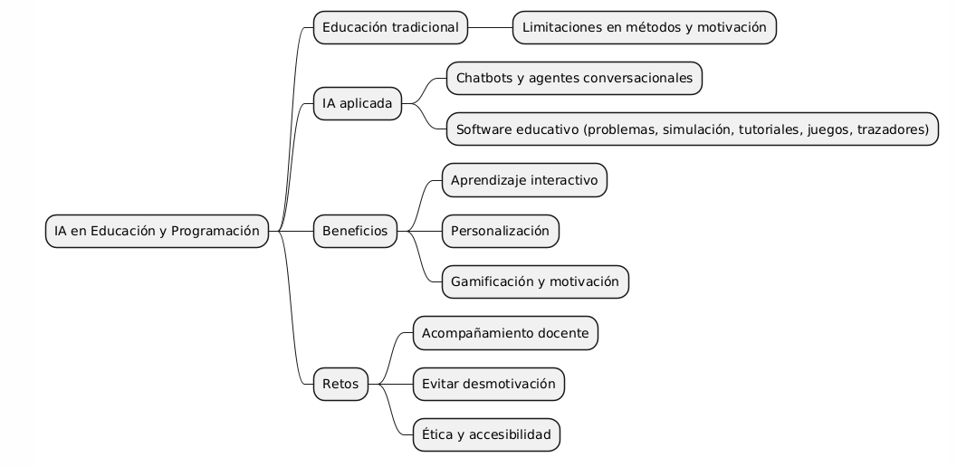
Reflexión:
Este artículo subraya una realidad crucial en el avance tecnológico: la inteligencia artificial está redefiniendo el papel del programador, transformándolo de un simple codificador a un diseñador estratégico que colabora con la máquina. No obstante, el mayor desafío no es solo técnico, sino ético. Delegar tareas a algoritmos opacos plantea serias preguntas sobre la responsabilidad de los errores y los posibles sesgos. La reflexión fundamental es que, si bien la IA amplifica nuestra capacidad, la supervisión humana y la ética no pueden ser automatizadas; son la piedra angular para asegurar que esta tecnología beneficie a toda la sociedad y no solo a unos pocos.
Bibliografia:
Terrón, P. D., Guerrero, A. J. M., Belmonte, J. L., & Marín, J. A. M. (2023). Inteligencia Artificial y Machine Learning como recurso educativo desde la perspectiva de docentes en distintas etapas educativas no universitarias. RiiTE Revista interuniversitaria de investigación en tecnología educativa, 58-78.

Articulo 11
Resumen:
El artículo examina la integración de la inteligencia artificial (IA) en el ámbito del desarrollo de software, describiendo cómo ha transformado los procesos de programación. El estudio, basado en una metodología de revisión documental, analiza las principales aplicaciones de la IA, como la
automatización de tareas repetitivas, la generación de código eficiente y la optimización de los procesos de depuración y pruebas. La investigación concluye que estas herramientas han incrementado la productividad y la calidad del software, liberando a los programadores para que se enfoquen en aspectos más creativos del trabajo.

Grafico:
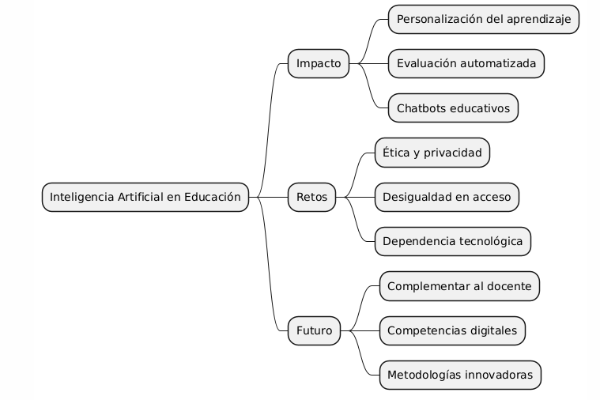
Reflexión:
Este artículo nos ofrece una perspectiva clara y equilibrada sobre el papel de la IA en la programación. La reflexión más importante que nos deja es que la IA no viene a reemplazar al programador, sino a redefinir su rol. En lugar de simplemente escribir líneas de código, el desarrollador moderno se convierte en un arquitecto de soluciones que colabora con la inteligencia artificial.
No obstante, esta nueva dinámica exige una vigilancia constante. La tecnología nos provee de herramientas poderosas, pero la responsabilidad de su correcto funcionamiento, la transparencia de sus decisiones y la equidad en su aplicación siguen siendo responsabilidades exclusivamente humanas. El gran desafío es cómo podemos maximizar los beneficios de la IA mientras gestionamos de manera proactiva los riesgos éticos que trae consigo
Bibliografia:
Villarroel, J. J. G. (2021). Implicancia de la inteligencia artificial en las aulas virtuales para la educación superior. Orbis Tertius-UPAL, 5(10), 31-52.

Articulo 12
Resumen:
El estudio se enfoca en el diseño, desarrollo e implementación de un agente conversacional (chatbot) llamado "Eva" para mejorar el rendimiento académico y reducir la deserción en el curso de Diseño de Sistemas de la Carrera de Ingeniería en Sistemas de la Universidad de Guayaquil. La investigación se llevó a cabo con una muestra de 50 estudiantes y 4 docentes, utilizando una metodología de estudio de caso con enfoque mixto, combinando un pretest y un postest, encuestas y entrevistas. El objetivo era evaluar la efectividad de Eva como apoyo didáctico para la resolución de problemas en el ámbito universitario.
Grafico:
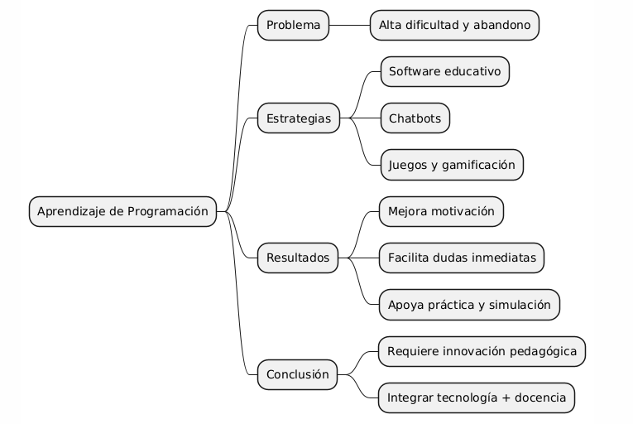
Reflexión:
Este artículo plantea una reflexión crucial sobre el papel de la tecnología en la educación superior. Nos muestra que las herramientas de inteligencia artificial, como el chatbot "Eva", no son solo innovaciones teóricas, sino soluciones prácticas a problemas reales como la baja de notas y el abandono universitario. El éxito de esta herramienta reside en su capacidad para ofrecer un acompañamiento constante y personalizado, rompiendo con el modelo de aprendizaje tradicional y promoviendo la autonomía del estudiante. En un mundo donde la disponibilidad de información es inmediata, la educación debe adaptarse para proveer un soporte que esté a la misma altura, transformando el rol del docente en un facilitador y al estudiante en un gestor activo de su propio conocimiento.
Bibliografia:
de Sande, F., & Ramos, P. L. (2023). El impacto de asistentes basados en IA en la enseñanza-aprendizaje de la programación. Actas de las Jornadas sobre la Enseñanza Universitaria de la Informática (JENUI), 8, 163-170.

Articulo 13
Resumen:
El artículo plantea un debate fundamental sobre el impacto de la inteligencia artificial (IA) en el ámbito jurídico y judicial, cuestionando si su llegada es una solución o un problema. Señala que la incorporación de la IA, los algoritmos y el software en el mundo de la justicia es una realidad imparable que promete mayor eficiencia y, en algunos casos, más garantías. No obstante, advierte sobre la inquietante posibilidad de que la "máquina inteligente" o el "robot judicial" puedan llegar a sustituir a los jueces, lo que transformaría el paradigma tradicional de la justicia.
El documento concluye que la era digital ha llegado para quedarse y que el futuro de la justicia depende de cómo utilicemos la IA. La decisión de si esta tecnología nos llevará a un mundo con más igualdad y solidaridad, o si profundizará las desigualdades, recae en las manos de la sociedad y en la forma en que se diseñen y regulen estos sistemas.
Grafico:
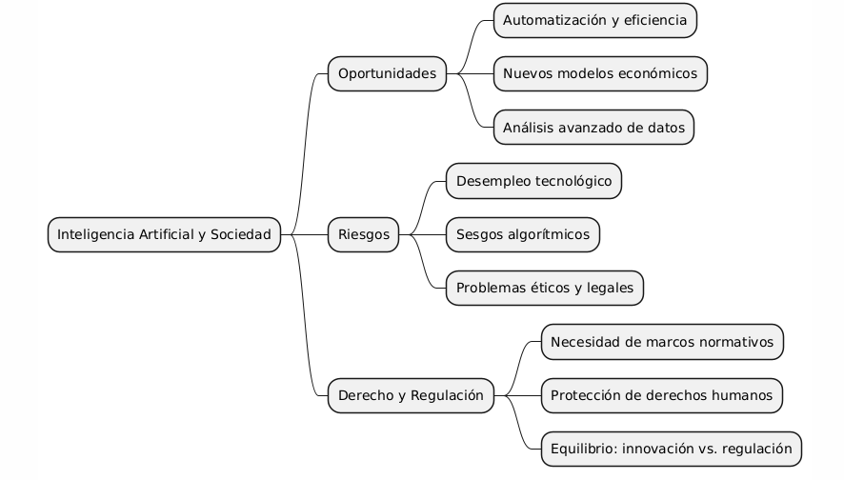
Reflexión:
Este artículo nos obliga a reflexionar sobre uno de los dilemas más profundos de la inteligencia artificial: su aplicación en la justicia. La promesa de eficiencia y objetividad que ofrecen los algoritmos es seductora, pero el riesgo de delegar decisiones cruciales a una máquina es inmenso. La justicia, en su esencia, no es solo un cálculo de datos; es un proceso humano que requiere empatía, criterio y la capacidad de entender el contexto y las complejidades de cada caso. Entregar el juicio a una IA podría deshumanizar un sistema que ya de por sí es complejo. La reflexión principal es que, aunque la tecnología puede ser una herramienta invaluable para optimizar procesos legales, la responsabilidad y la ética del juicio deben seguir siendo un pilar innegociable de la inteligencia humana. La IA debe servir a la justicia, no convertirse en ella.
Bibliografia:
Barona Vilar, S. (2019). INTELIGENCIA ARTIFICIAL O LA ALGORITMIZACIÓN DE LA VIDA Y DE LA JUSTICIA:¿ SOLUCIÓN O PROBLEMA?(Artificial Intelligence or the Algorithmization of Life and Justice: Solution or Problem?). Artificial Intelligence or the Algorithmization of Life and Justice: Solution or Problem, 18-49.

Articulo 14
Resumen:
El artículo examina la influencia de la inteligencia artificial (IA) en el futuro del marketing. A través de una revisión de la producción científica, el estudio tiene como objetivo comprender cómo la IA está transformando los contenidos y procesos virtuales de esta disciplina.
El documento concluye que el desarrollo continuo de la IA tendrá un impacto significativo en el marketing, mejorando la eficiencia, la velocidad y la reducción de costos. La IA permite a las empresas resolver las necesidades de los clientes de manera más eficaz, lo que se traduce en una relación más sólida y consolidada entre el marketing y el consumidor.
Grafico:
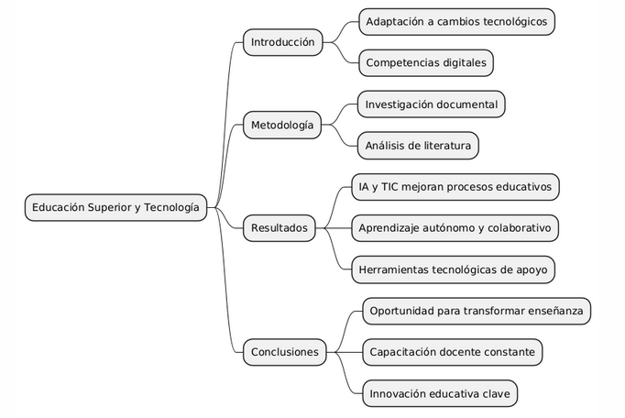
Reflexión:
Este artículo nos invita a reflexionar sobre una idea central: la IA en el marketing no es solo una moda, sino una revolución que está redefiniendo la relación entre las marcas y los clientes. Nos muestra cómo el marketing, impulsado por la IA, se mueve de un modelo de comunicación masiva a uno de interacción personalizada.
Sin embargo, esta transformación plantea un desafío ético fundamental. La reflexión principal es que, al usar la IA para analizar datos y comportamientos del cliente, las empresas deben asegurar la privacidad y la confianza. La verdadera inteligencia en el marketing no reside solo en la capacidad de la máquina para predecir lo que un cliente quiere, sino en la capacidad de la marca para usar esa información de manera ética, transparente y respetuosa.
Bibliografia:
Bravo, J. C. C. (2021). La influencia de la inteligencia artificial en el futuro del marketing. Big Bang Faustiniano, 10(3).

Articulo 15
Resumen:
El artículo aborda la integración de la inteligencia artificial (IA) en la formulación de proyectos, un campo que ha evolucionado significativamente con las nuevas tecnologías. La investigación, que se basa en una revisión bibliográfica, explora las oportunidades, desafíos y perspectivas futuras de esta integración. Se destaca que la IA ofrece la capacidad de simular el pensamiento humano para resolver problemas complejos, mejorando la precisión y la eficiencia de los proyectos en comparación con las metodologías tradicionales.
machine learning y deep learning, el texto subraya la importancia de una nueva alfabetización digital en la sociedad actual. Se argumenta que las habilidades tradicionales de lectura y escritura ya no son suficientes para navegar en un mundo globalizado. El artículo concluye que la IA es una herramienta poderosa que está revolucionando tanto el ámbito empresarial como el educativo, y su implementación requiere que las personas adquieran competencias digitales para aprovecharla plenamente.
Grafico:
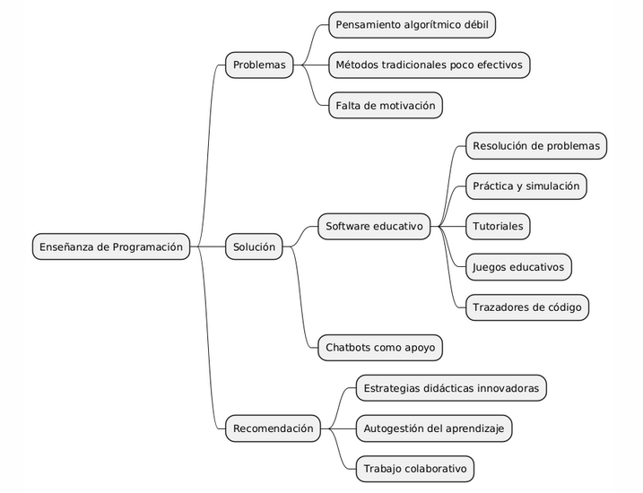
Reflexión:
Este artículo plantea una reflexión crucial: la integración de la inteligencia artificial en la formulación de proyectos no es solo un avance tecnológico, sino también un desafío educativo y social. El documento subraya que, si bien la IA puede mejorar la eficiencia y la precisión de los proyectos de manera exponencial, su verdadero potencial solo se liberará si la sociedad en general desarrolla las habilidades necesarias para interactuar con ella.
Esto nos lleva a una conclusión más profunda: la tecnología no es el único motor del progreso; la capacidad humana para adaptarse y adquirir nuevas competencias es igual de vital. La alfabetización digital se presenta no como una simple habilidad técnica, sino como una herramienta fundamental para reducir las brechas sociales y económicas. En un futuro cada vez más mediado por la IA, la inteligencia de un sistema no será la única medida de éxito; la capacidad de sus usuarios para comprender, aplicar y mejorar su funcionamiento será la clave.
Bibliografia:
García, N. R. P., Parrales, E. M. B., Cantos, M. A. B., & Ponce, M. R. M. (2024). Integración de la Inteligencia artificial en la formulación de proyectos: Oportunidades, desafíos y perspectivas futuras. RECIAMUC, 8(1), 463-477.

Articulo 16
Resumen:
Este artículo examina el impacto de la inteligencia artificial (IA) en la educación, centrándose en tres herramientas específicas: ChatGPT, los Sistemas de Tutoría Inteligente (ITS) y miMente IA. El estudio describe cómo ChatGPT, un modelo de lenguaje, puede ofrecer respuestas precisas a las consultas de los usuarios, mientras que los ITS están diseñados para enseñar y proporcionar retroalimentación personalizada.
El texto concluye que estas herramientas tienen un gran potencial para mejorar la educación al complementar la labor de los docentes y facilitar el autoaprendizaje. Sin embargo, también subraya que la adopción de estas tecnologías debe ser cuidadosa, ya que su éxito depende de la capacidad de los educadores para integrarlas de manera efectiva en el proceso de enseñanza y no simplemente como un sustituto de la interacción humana
Grafico:
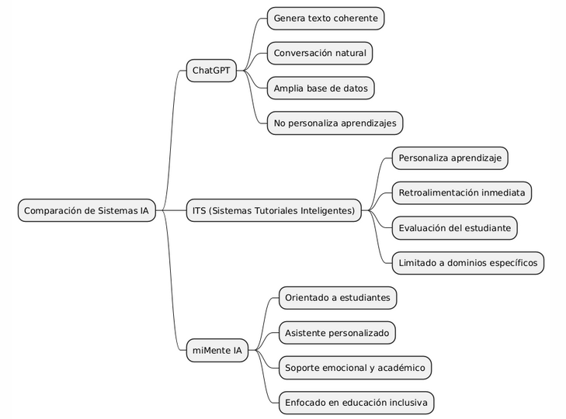
Reflexión:
Este artículo nos ofrece una reflexión práctica sobre el uso de la IA en el aula. Nos muestra que la IA, a través de herramientas como ChatGPT y los Sistemas de Tutoría Inteligente, no es una amenaza para la educación, sino una oportunidad para potenciarla. La reflexión clave es que la verdadera innovación no está en la herramienta en sí, sino en cómo la integramos en la pedagogía.
El desafío para los educadores es dejar de ser los únicos portadores del conocimiento y convertirse en guías que enseñan a los estudiantes a usar estas herramientas de manera crítica y ética. La IA puede automatizar el acceso a la información y ofrecer un apoyo constante, pero el desarrollo de habilidades como el pensamiento crítico, la creatividad y la empatía sigue siendo una tarea intrínsecamente humana. La IA es el nuevo lápiz, pero la mente que lo guía sigue siendo la más importante.
Bibliografia:
Baltazar, C. (2023). Herramientas de IA aplicables a la Educación. Technology Rain Journal, 2(2), e15-e15.

Articulo 17
Resumen:
El artículo examina la ética de la inteligencia artificial (IA), señalando que los avances tecnológicos a menudo se adelantan a nuestra comprensión moral sobre cómo utilizarlos. La autora, Adela Cortina Orts, se enfoca en las cuestiones éticas que la IA presenta, reconociendo tanto sus ventajas como los problemas que genera.
El texto hace un paralelismo con la idea de Kant de que la invención precede a la moral, argumentando que hoy en día el rápido progreso de la IA y las tecnociencias plantea una gran cantidad de preguntas éticas que requieren respuestas urgentes. El documento concluye que la moralidad no es un mapa fijo, sino una brújula que nos ayuda a encontrar el camino en medio de los nuevos descubrimientos tecnológicos, y que es nuestra responsabilidad encontrar las orientaciones éticas necesarias para interactuar con la IA de forma responsable.
Grafico:
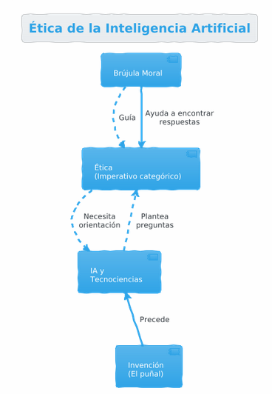
Reflexión:
Este artículo plantea una reflexión profunda y atemporal sobre la relación entre el progreso tecnológico y la ética humana. La metáfora de la brújula es particularmente poderosa: la inteligencia artificial no es inherentemente buena o mala, sino una herramienta cuyo impacto depende de cómo la guiemos. La reflexión principal es que, a medida que la IA se vuelve más omnipresente, no podemos simplemente delegar nuestra responsabilidad moral a los algoritmos.
La verdadera inteligencia no reside en la capacidad de la máquina para tomar decisiones, sino en nuestra capacidad humana para formular las preguntas éticas correctas y asegurar que la tecnología sirva a fines justos y equitativos. Nos recuerda que, sin una sólida brújula moral, incluso los avances más brillantes pueden llevarnos a un destino que no deseamos.
Bibliografia:
Cortina Orts, A. (2019). Ética de la inteligencia artificial. In Anales de la Real Academia de Ciencias Morales y Políticas (pp. 379-394). Ministerio de Justicia.

Articulo 18
Resumen:
El artículo evalúa la capacidad de ChatGPT para aprobar el examen MIR 2022 en España, un examen de acceso a la formación sanitaria especializada. Para ello, se introdujeron las 210 preguntas del examen en el modelo de lenguaje, incluyendo preguntas con imágenes asociadas que ChatGPT no podía ver. Los resultados mostraron que ChatGPT acertó el 51.4% de las preguntas, lo que le habría permitido pasar la nota de corte y seleccionar una especialidad. El porcentaje de acierto fue mayor en preguntas de tipo "básicas" y "preventiva", y menor en las de especialidades médicas y casos clínicos complejos.
El estudio concluye que, si bien ChatGPT demostró un rendimiento prometedor similar a los resultados obtenidos en exámenes de otros países, plantea una serie de riesgos importantes, como la veracidad, la ética y la seguridad de la información. El artículo subraya la necesidad de que los futuros especialistas en medicina sean formados en la realidad de la inteligencia artificial para que puedan utilizar estas herramientas de manera razonada y segura en su práctica profesional
Grafico:
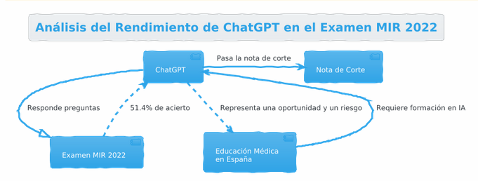
Reflexión:
Este artículo plantea una reflexión crucial sobre el papel de la inteligencia artificial en campos de alta especialización como la medicina. El hecho de que una herramienta como ChatGPT pueda pasar el examen MIR, aunque sea con una nota por debajo de la media, es un hito que nos obliga a repensar la educación y la formación profesional.
La reflexión más importante es que la IA no solo sirve para automatizar tareas, sino que se está convirtiendo en un colaborador en procesos de pensamiento y toma de decisiones. El gran desafío es cómo integrar esta tecnología de manera responsable. La IA puede ser una herramienta poderosa para el aprendizaje, la generación de debates y el análisis de razonamiento, pero el juicio, la ética y la seguridad de la información siguen siendo responsabilidades exclusivamente humanas. El futuro de la medicina no será sin IA, sino con especialistas que sepan cómo aprovecharla sin delegar su criterio y moralidad a una máquina
Bibliografia:
Carrasco, J. P., García, E., Sánchez, D. A., Porter, E., De La Puente, L., Navarro, J., & Cerame, A. (2023). ¿ Es capaz “ChatGPT” de aprobar el examen MIR de 2022? Implicaciones de la inteligencia artificial en la educación médica en España. Revista española de educación médica, 4(1).

Articulo 19
Resumen:
El artículo presenta un modelo conceptual para el aseguramiento de la calidad de software (SQA) en sistemas generativos impulsados por inteligencia artificial (IA), como los chatbots. Tradicionalmente, la calidad del software se evalúa según su capacidad para cumplir requisitos funcionales y no funcionales. Sin embargo, el texto señala que los sistemas generativos, que se basan en el aprendizaje automático (ML) y tienen una interacción constante con los usuarios, poseen características que invalidan las técnicas de SQA tradicionales.
El documento enfatiza que la evaluación de la calidad en estos sistemas debe centrarse en la integridad de los datos y la robustez del modelo. Concluye que la naturaleza dinámica y evolutiva de los chatbots requiere nuevas estrategias de aseguramiento de la calidad, adaptadas a su proceso de aprendizaje continuo para cumplir con las expectativas de los usuarios, quienes buscan interacciones cada vez más cercanas a las humanas.
Grafico:
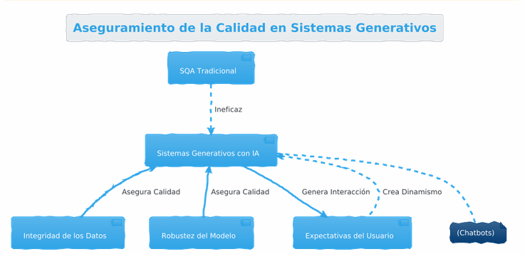
Reflexión:
Este artículo nos obliga a repensar lo que significa la "calidad" en el software de la era de la inteligencia artificial. La reflexión principal es que no podemos aplicar viejos estándares a una tecnología que evoluciona constantemente. A diferencia del software tradicional con reglas fijas, la calidad de un sistema generativo no se define solo por lo que fue programado, sino por su capacidad para aprender y adaptarse.
El desafío radica en cómo garantizar la fiabilidad de un sistema que está en constante cambio. Esto implica un cambio de enfoque: de verificar un producto final a monitorear un proceso de aprendizaje continuo. En última instancia, el valor de estos sistemas no depende de un código perfecto, sino de la confianza que podemos depositar en su capacidad para manejar datos, ser robustos ante errores y, sobre todo, aprender a satisfacer las necesidades dinámicas de los usuarios.
Bibliografia:
Da Ponte, F., Pérez, C., & Pérez, M. (2022). Modelo Conceptual para Definir una Estrategia de SQA de Sistemas Generativos Impulsados por IA. In Novena Conferencia Nacional de Computación, Informática y Sistemas/CoNCISa.

Artículo 20
Resumen:
Este editorial examina el fenómeno de la Inteligencia Artificial (IA) Generativa, definida como una IA capaz de crear contenidos (texto, imágenes, software, música, etc.) que emulan la producción humana. El autor destaca la "revolución viral" que esta tecnología ha supuesto, especialmente desde finales de 2022 y durante 2023. El texto hace un breve repaso de los conceptos fundamentales, como el aprendizaje no supervisado y la arquitectura de "transformador", y menciona diversas aplicaciones en campos como la medicina, la educación, el arte y el derecho.
Grafico:
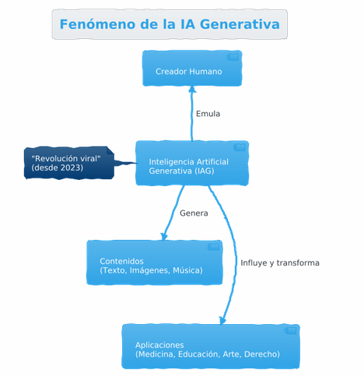
Reflexión:
Este artículo plantea una reflexión clave sobre la naturaleza imparable de la inteligencia artificial generativa. A pesar de que el autor se excusa por la falta de espacio para abordar los aspectos éticos y sociotécnicos, precisamente esta omisión subraya el punto más importante: la tecnología se está moviendo tan rápido que nuestra capacidad para comprender sus implicaciones morales y sociales no avanza al mismo ritmo. La IA generativa no es solo una herramienta técnica; es un fenómeno que se ha popularizado de manera viral, impactando desde el arte hasta el derecho, y su comprensión ya no es tarea exclusiva de los ingenieros, sino de una sociedad multidisciplinar que debe reflexionar sobre su integración. El editorial nos recuerda que la verdadera tarea, ahora que la IA está aquí, es entender cómo nos afectará en todas las esferas de la vida.
Bibliografia:
Corredera, J. C. (2023). Inteligencia artificial generativa. In Anales de la Real academia de Doctores (Vol. 8, No. 3, pp. 475-489).

